Типовые требования к инфраструктуре и формам отчетов ИАС

Оглавление
1 Введение 3
2 Требования к странице с общей и сводной информацией 4
3 Требования к страницам с детализацией показателей 6
4 Требования к странице с ошибочными данными, требующими исправления в ИС 10
5 Составление перечня необходимых данных 11

Введение
Основная цель любого аналитического приложения — осуществление мониторинга показателей и предоставление возможности на их основе делать выводы и принимать управленческие решения. Правильно выбранный формат и тип графиков упрощает восприятие данных плановых и достигнутых значений показателей.
Для однотипных данных стоит использовать один вид диаграммы. В графиках и диаграммах, показывающих одинаковые показатели, должны использоваться одни и те же цвета.
Главная информация должна располагаться в центре экрана, на уровне глаз либо сверху страницы («в шапке»), например, как на рисунке 1.
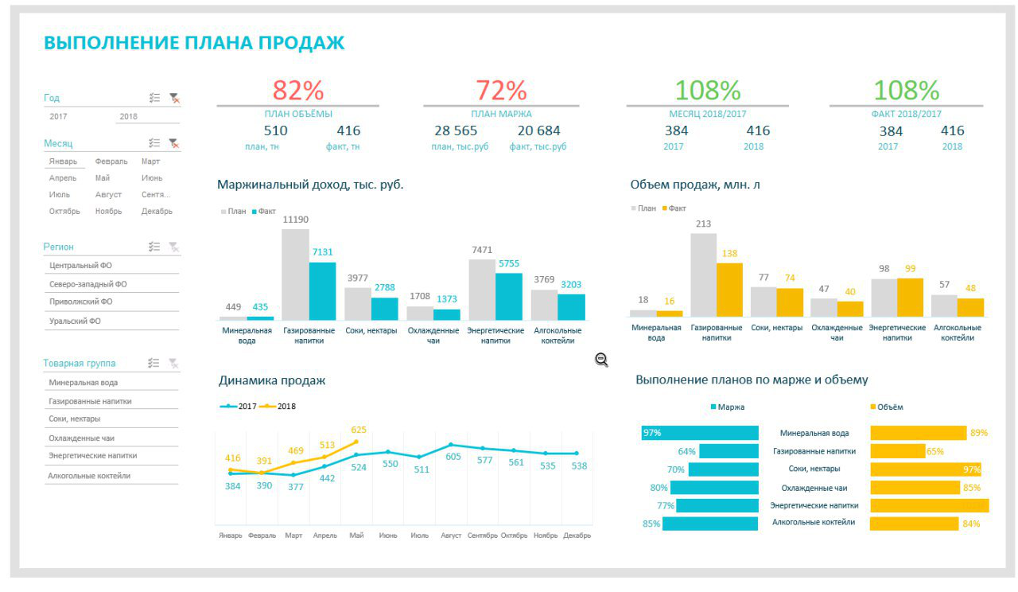
Рис.1 Образец расположения основных показателей

Аналитический отчёт должен содержать:
- Страницу с общей и сводной информацией о реализуемом проекте;
- Страницы с детализацией общих показателей, с возможностью углубления и представления данных в дополнительных разрезах;
- Страницу с ошибочными данными, требующими исправления в ИС.

Требования к странице с общей и сводной информацией
На странице с общей информацией размещаются ключевые и общие показатели, дающие верхнеуровневое представление о проекте и его развитии. Эта страница, как правило, необходима для руководителей и кураторов проектов для обеспечения возможности иметь общее представление о проекте. Для реализуемого проекта такими показателями могут быть: посещаемость информационной системы, количество созданных или обработанных объектов в системе, география распространения проекта и др.
Пример основной страницы реализуемого проекта представлен на рисунке 2.
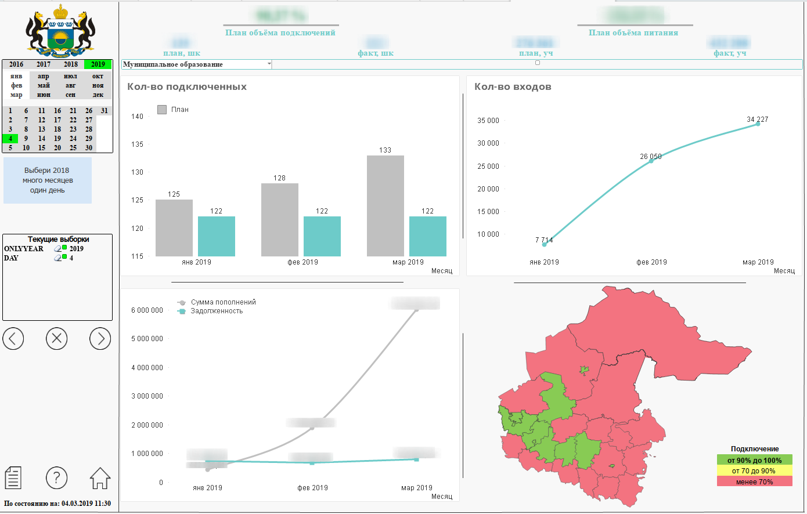
Рис.2 Образец общей страницы реализуемого проекта
Если проект уже завершен, то на странице общей информации целесообразно размещать количественное представление основных бизнес-показателей, динамику их изменений, рейтинги муниципальных районов и др.
Пример основной страницы реализованного проекта представлен на рисунке 3.
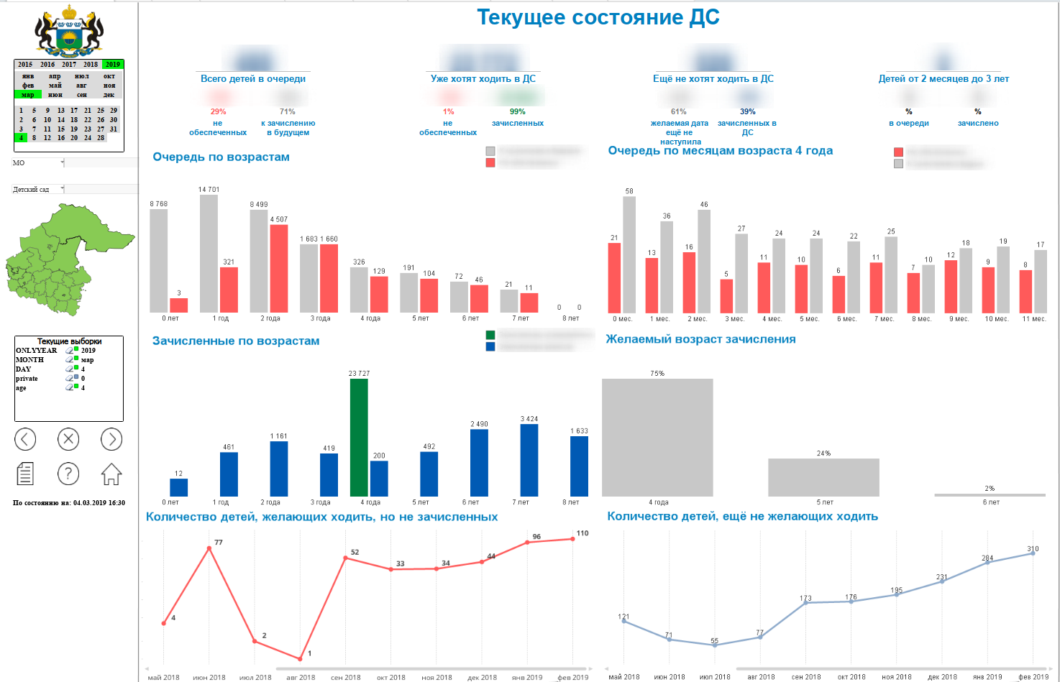
Рис. 3 Образец общей страницы реализованного проекта
Для мониторинга обновляющихся ключевых показателей целесообразно использовать индикаторы стрелок для сравнения с предыдущим периодом:

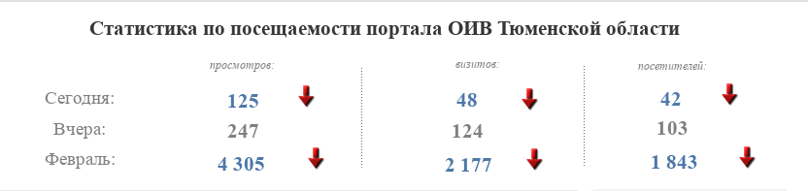
Рис.4 Образец расположения показателей
Не рекомендуется на основной странице размещать более 4 различных показателей, т.к. они значительно отяжелят страницу (она станет медленнее открываться), каждый показатель или график будет перетягивать внимание на себя.

Требования к страницам с детализацией показателей
На каждой странице с детализацией показателя стоит размещать значение самого сводного показателя и детализацию его расчёта с возможностью посмотреть статистику до сотрудника/объекта в системе. Основными пользователями таких страниц являются профильные специалисты, отвечающие за достижение конкретного показателя.
В зависимости от вида показателя необходимо правильно выбирать его визуальное представление. Например, если больше 20 значений представить в круговой диаграмме, то график становится нечитабельным. Лучше в таком случае выбрать диаграмму другого типа либо выделить мелкие значения (те, что меньше 5%) в группу «Другие», как на рисунке 5.
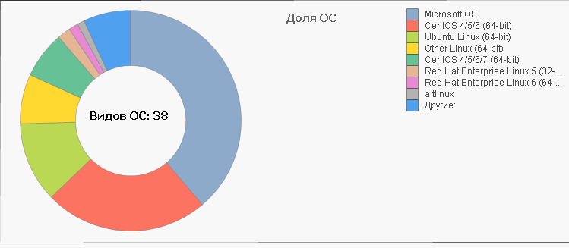
Рис.5 Образец расположения показателей
У всех диаграмм должны быть указаны название и легенда.
Для отображения данных в динамике лучше выбирать гистограмму или линейный график (рис. 6 и 7).
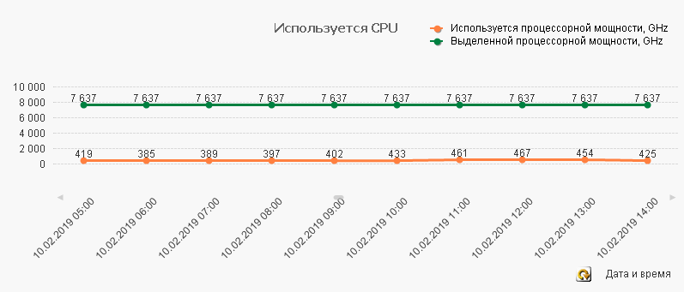
Рис.6 Образец расположения показателей
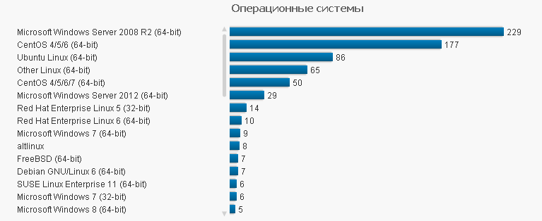
Рис.7 Образец расположения показателей
В случае, если порядок отображения данных в таблице или диаграмме важен — необходимо это явно указать в методике. Если цель таблицы показать ТОП лучших/худших, то сортировка по возрастанию/убыванию. Если справочная таблица, то сортировка по алфавиту.
Если используется деление по муниципальным районам либо городским округам — стоит рассмотреть использование карты для отображения рейтинга или состояния каждого района и упрощения фильтрации (см. рис 8).
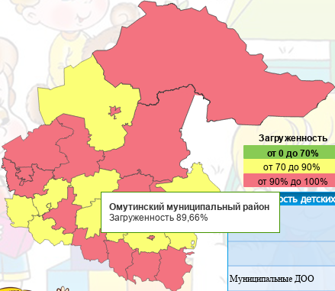
Рис.8 Образец карты
Необходимо соблюдать единство цветового стиля:
- положительные и отрицательные значения - зелёный и красный;
- да/нет, согласен/не согласен - зелёный и красный;
- мужчины и женщины - голубой и розовый;
- прочее/другое/остальное/нет ответа/затрудняюсь ответить - серый цвет;
- прошедший период более бледный, а текущий более яркий.
На одном дашборде должно использоваться максимум 3 разных цвета, если больше, то такая страница будет смотреться очень пестро. Пользоваться ей будет не комфортно.
Если на диаграмме используется отображение в зависимости от доли значения, то в легенде можно отобразить точную цифру для информации, как на рисунке 9.
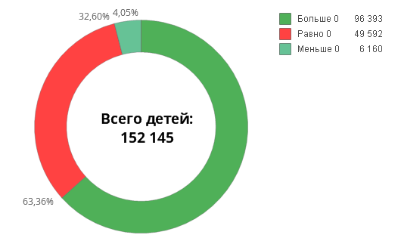
Рис.9 Образец расположения показателей
При использовании формул расчета показателей их стоит описывать детально. Например, как на рисунке 10.
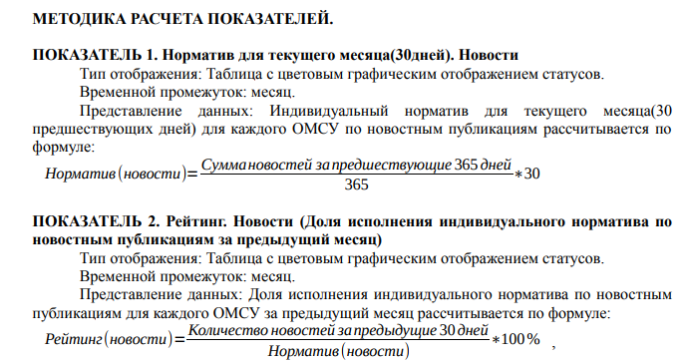
Рис.10 Образец описания формул
Для отображения рейтинга необходимо чётко прописывать критерии попадания в категории «плохо/нормально/хорошо» и т. п.
Если используются общедоступные данные, например, номенклатура должностей медицинских работников, необходимо указать первоисточник для получения информации в автоматическом режиме.

Требования к странице с ошибочными данными, требующими исправления в ИС
На странице с ошибками в ИС должны располагаться служебные сведения, в удобном виде для обработки их в профильной информационной системе. Чаще всего это обычные таблицы, показывающие объекты системы, в которых обнаружены ошибки информационно-аналитической системой. Например, дети, по данным информационной системы числящиеся в двух и более детских садах, и др. Доступ к странице с ошибками в ИС предоставляется только владельцам данных, имеющим полномочия на обработку таких данных.

Составление перечня необходимых данных

Перед созданием аналитического отчета необходимо предоставить доступ к источнику данных. Согласно Регламенту эксплуатации ИАС ТО, именно владелец источника данных обеспечивает предоставление доступа.
Для начала необходимо определиться со способом предоставления данных. Способ определяется оператором ИС совместно со специалистами поддержки и развития ИАС ТО. Это может быть веб-сервис (API), представление в базе данных или структурированные файлы (xml, csv).
Для предоставления данных через доступ в БД, либо веб-сервис (API), работающее только внутри ГСПД (без выхода в Интернет) необходимо:
- Направить заявку на подключение информационной системы в интеграционную шину ИАС ТО, следующего содержания:
«Добрый день! Необходимо настроить интеграцию %название информационной системы% с ИАС ТО. Поэтому прошу включить сервер %имя сервера (виртуальной машины)%, %ip-адрес% в сеть 10.12.96.0/20. Интерфейс можно добавить в %рабочее/нерабочее/конкретное% время.»
- Назначить выделенный ip-адрес на новом интерфейсе сервера.
- Создать пользователя с необходимыми правами.
- Сообщить выданный ip-адрес, порт подключения, название базы данных (ссылка веб-сервиса), логин и пароль группе поддержки ИАС ТО.
Данные, используемые для создания отчета, должны быть описаны с указанием типов полей и взаимосвязей между таблицами (представлениями)/методами.
После получения доступа к данным необходимо направить разработанную методику официальным письмом в Департамент информатизации Тюменской области.

